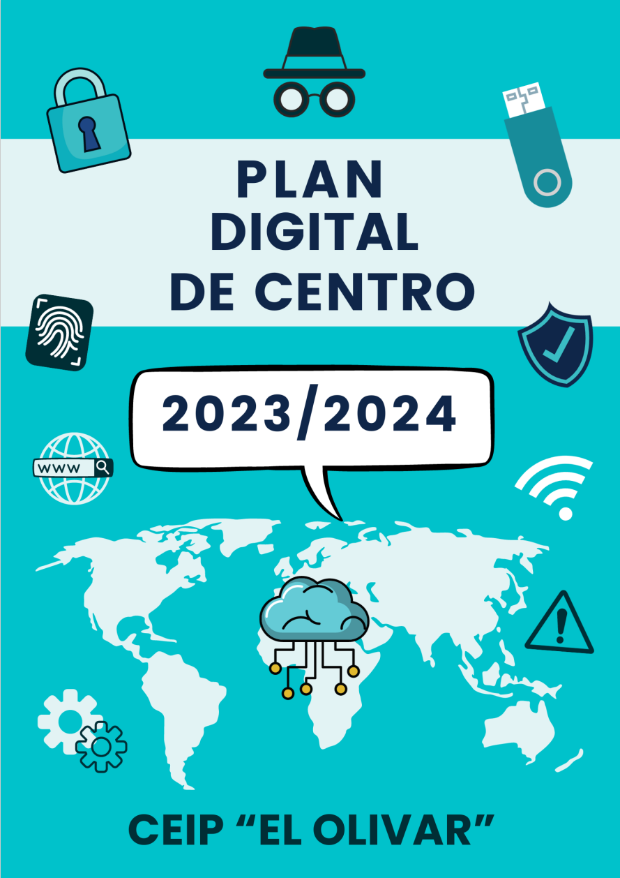
CPR INF-PRI LA MERCED

PLAN
TIC

2025/2026

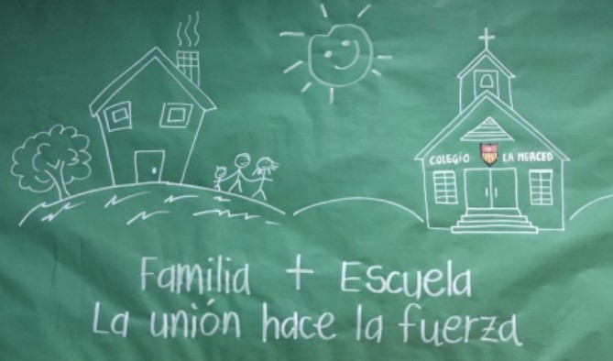

CPR INF PRI LA MERCED
INDICE

1. PRINCIPIOS DEL PLAN TIC …………………………………………………………….. | P.3
2. DESCRIPCIÓN DEL CENTRO ..………………………………………………………… | P. 3
3. ANÁLISIS DAFO …………………………………………………………………………….. | P. 5
4. OBJETIVOS ……………………………………………………………………………………. | P. 6
A. INTEGRACIÓN CURRICULAR ……………………………………………………. | P. 6
B. INFRAESTRUCTURAS ………………………………………………………………. | P. 8
C. FORMACIÓN DEL PROFESORADO …………………………………………… | P. 9
D. PLAN DE COMUNICACIÓN DEL CENTRO …………………………………. | P. 10
E. ORGANIZACIÓN Y GESTIÓN DE CENTRO …………………………………. | P. 11
F. DIFUSIÓN DEL PLAN TIC ………………………………………………………….. | P. 12
G. EVALUACIÓN …………………………………………………………………………… | P. 12
5. ACTIVIDADES ………………………………………………………………………………… | P. 12
6. ANÁLISIS FINAL DEL PLAN …………………………………………………………….. | P. 14

1. PRINCIPIOS DEL PLAN TIC
El Plan Tic del “CPR INF-PRI LA MERCED” pretende ser un documento útil que recoja todas las actuaciones que se llevarán a cabo durante los próximos cursos en materia de innovación tecnológica, ésta se ve necesaria más aún tras los cambios vividos en los últimos años y el aumento del uso de la tecnología por parte del alumnado y la sociedad en general. Los principios en los que se basará nuestro Plan TIC serán:
- Flexibilidad:
Será un plan flexible a todos aquellos cambios que a nivel tecnológico se vayan produciendo y que nos servirán para dar una mejor respuesta educativa a nuestro alumnado.
- Abierto:

Podrá participar toda la comunidad educativa.

- Dinámico:
Con la organización y elaboración de distintas actividades formativas para toda la comunidad educativa.
- Organizado:
Delimitando funciones a todos los agentes educativos que participan en dicho plan y formando al profesorado en nuevas metodologías que fomenten el uso de las TIC.
2. DESCRIPCIÓN DEL CENTRO
  - Ubicación:
El CPR INF-PRI El colegio “La Merced” está sito en el C/ Luis de Góngora, nº 5, junto a la plaza de Chueca, en el distrito Centro de Madrid. Está muy bien comunicado, contando con múltiples accesos a transportes públicos (Metro: Chueca, Alonso Martínez, Tribunal; RENFE: Recoletos; y varias líneas de autobuses).
  - Contexto:
Tiene línea uno con un total de entre 95 alumnos aproximadamente, con ratios que giran en torno a los 10-12 alumnos y alumnas por aula
Respecto al alumnado, en su mayoría pertenecen a clase media-baja, siendo la mayor parte de ellos inmigrantes procedentes de diferentes países, a los que atendemos adecuadamente desde todas las aulas.
  - Profesorado:
El centro cuenta con 13 profesores, entre tutores y especialistas.
Este año usaremos la Plataforma Educamos, el correo de EducaMadrid y Raíces como medios esenciales de comunicación profesor-familias.
Trayectoria Digital:
El colegio no cuenta con un aula de informática, sino que en cada aula hay un ordenador (10 en total) 2 de las aulas del colegio cuentan con pantalla digital. Además, todas las aulas tienen conexión por red.
El centro cuenta con una serie de tablets con las que se podría trabajar.
En el curso 24-25 recibimos una serie de dotaciones en lote de robots, para los que previamente se realizó una formación específica.
  - Coordinador Tic:
En mi segundo año como coordinadora TIC del colegio, uno de los objetivos fundamentales es seguir incrementando la transformación digital del colegio, fomentando el uso de la robótica educativa, las aulas virtuales y proponiendo a los docentes cursos para que se formen en nuevas metodologías en las que se empleen recursos TIC que incrementen la participación del alumnado en las diferentes asignaturas. No obstante, ya hemos estado haciendo un trabajo arduo formándonos durante estos tres años anteriores consiguiendo un MCDD A2 la gran mayoría del claustro. Me planteo que sigamos formándonos y conseguir un MCDD B1/B2 en los cursos venideros.
3. ANÁLISIS DAFO
Las necesidades informáticas que presenta nuestro colegio han sido estudiadas a través del siguiente análisis:

DEBILIDADES | AMENAZAS
- Falta de fondos.  - Equipo digital insuficiente.  - Apoyo técnico limitado o inexistente.  - Falta de tiempo para los profesores.  - Profesores con competencias digitales insuficientes.  - Alumnos con competencias digitales insuficientes.  - El profesorado carece de tiempo para desarrollar materiales para el aprendizaje.  - Familias poco implicadas o con competencias digitales insuficientes. | - Escasa aportación económica para el desarrollo de las nuevas tecnologías en el centro.  - Falta de tiempo para llevar a cabo formaciones entre el profesorado.  - Escasa formación en el uso de las nuevas tecnologías de algunas familias.
FORTALEZAS | OPORTUNIDADES
- Buen equipamiento de ordenadores en el colegio, contando cada aula con uno.  - Ganas de gran parte del profesorado por aprender en nuevas tecnologías.  - Equipo docente estable e implicado.  - Docentes formados en robótica en el curso 24-25.  - Dotación de robots. | - Elaboración de un proyecto de digitalización del centro.  - Mejora en el futuro de la conexión WIFI a través de aulas conectadas.  - Búsqueda de dotación informática a través de distintas organizaciones.  - Plan de dotar a las familias de acceso  a las nuevas tecnologías.

Los objetivos que se persiguen han sido elaborados teniendo en cuenta el análisis DAFO presentado, para ello se parte de distintos ámbitos, de la situación de partida y se proponen una serie de propuestas de mejora para alcanzar los objetivos marcados para este curso escolar 2025/2026.
4. OBJETIVOS
A. INTEGRACIÓN CURRICULAR
- El papel de las TIC en la PGA y en el PE.
- Criterios didácticos secuenciados para la adquisición de la competencia digital.
- Marco metodológico para el uso de las TIC.
- Estrategias organizativas para el uso de recursos digitales (aulas, grupos, espacios…).
- Protocolos de actuación (responsables, acciones, evaluación…).
- Criterios didácticos del uso de las TIC para la atención a la diversidad.
SITUACIÓN DE PARTIDA
El Plan TIC está recogido tanto en el PEC como en la PGA, aunque actualmente se encuentra en revisión para actualizarlo a la situación actual:

Criterios didácticos

- Diseñar el plan TIC a largo plazo.
- Se pretende el uso eficaz de las Nuevas Tecnologías por toda la comunidad educativa como complemento fundamental a los contenidos curriculares.
- Las actividades a realizar con los alumnos/as estarán previamente programadas por todo el equipo docente implicado.
- Se considera fundamental que todo el profesorado y alumnado sepa utilizar las herramientas digitales usuales que utilizará el centro.
- Se priorizará un uso responsable de las TIC.
- Facilitar el uso de los recursos tecnológicos a toda la comunidad educativa.

- Guía de objetivos marcados en la PGA y el PDC para comenzar con el área de robótica dependiendo de los dispositivos de robótica y recursos humanos que recibamos del Programa Código Escuela 4.0

Metodología
- La metodología en el uso de TIC será eminentemente práctica, con el uso de robots, ordenadores y tablets dentro de las aulas.

Espacios, organización actuaciones y evaluación
- El espacio donde se llevará la principal actividad relacionada con las TIC será en las aulas de referencia.
En cuanto a la organización, los responsables serán los profesores encargados para dicho cometido y dichos docentes se encargarán así mismo de la evaluación de las mismas.

Atención a la diversidad

- Las nuevas tecnologías en el colegio serán utilizadas por los distintos docentes en especial por los especialistas de PT y Orientación para aquellos alumnos y alumnas ACNEAE que reforzarán y motivarán mucho más sus actividades.

PROPUESTA DE MEJORA
- Como ya se creó el curso 24-25, este año queremos impulsar el uso de un espacio web (aula virtual) sobre cómo utilizar las diferentes herramientas de EducaMadrid así como hacer un buen uso de las TIC.
- Organización del aula virtual.
- Fomentar la formación del profesorado en relación a las nuevas tecnologías.

- Continuar con seminarios y formaciones en TIC.

- Seguir aprendiendo y formándonos en robótica educativa tanto el TIC como todo el profesorado.
- Mantener la comisión TIC para poder llevar actuaciones eficaces en del centro.

- Hacer evaluaciones periódicas utilizando la herramienta SELFIE para ver las necesidades de toda la comunidad educativa.
B. INFRAESTRUCTURA
- Espacio Virtual: control de acceso, responsabilidad de uso, perfiles de usuario, medidas de seguridad, etc.
- Estructura de la red del centro (puntos de acceso, switch, router, proxy…)
- Equipamiento (Apps, programas, dispositivos, pizarras digitales...) asignado al uso de los alumnos/as, funcionalidad educativa, criterios de acceso y configuración, gestión de licencias, etc.
- Equipamiento específico para la atención a la diversidad.
- Mantenimiento y responsabilidades. (Protocolo para la gestión de incidencias, criterios pedagógicos para la compra de nuevo equipamiento).
SITUACIÓN DE PARTIDA

- El colegio no cuenta con un aula de informática, sino que en cada aula hay un ordenador (10 en total) 2 de las aulas del colegio cuentan con pantallas digitales. Además, todas las aulas tienen conexión por red. Por otro lado, el centro cuenta con una serie de tablets con las que se podría pero que aún no han sido puestas en marcha.
- Para los alumnos/as de atención a la diversidad se utiliza un ordenador y programas especiales.
- El TIC aconsejará al equipo directivo sobre la compra de material informático y recursos tecnológicos.
PROPUESTA DE MEJORA
- Préstamo de recursos informáticos para las familias más desfavorecidas.
- Informar sobre el protocolo de protección de datos.
- Contar con una empresa de mantenimiento.
- Ir dotando a los profesores de más material informático.
- Mejorar la conectividad para el uso de las tablets disponibles.
- Planes de formación relacionados con el desarrollo de la competencia digital (detección de necesidades, desarrollo de propuestas de formación en coordinación con los CTIF).
C. FORMACIÓN DEL PROFESORADO
SITUACIÓN DE PARTIDA

- Crearemos un formato tipo tabla para actualizar el inventario del centro.
- Elaboración de encuestas para ver las necesidades de formación de toda la comunidad educativa
PROPUESTA DE MEJORA

- Actualización del material informático del centro.

- Impulsar la formación del profesorado a través de cursos en el propio centro, seminarios de formación y difundir los nuevos cursos que vayan saliendo en el CTIF.
D. COMUNICACIÓN DE CENTRO
- Estrategia de comunicación del centro (criterios de uso, identidad de centro, canales, responsables, seguimiento…).
- Uso y fomento de la web de centro y RRSS (criterios de publicación de contenido, responsables…).
- Interacción con la comunidad educativa (canales y estrategia de comunicación…).
SITUACIÓN DE PARTIDA
- Este año hemos continuado implementando el uso de la plataforma de EducaMadrid, Educamos, para el correo electrónico y la plataforma Raíces como medio de comunicación con las familias y entre el equipo de profesores.
- Seguiremos actualizando la web del colegio y las RRSS como se ha hecho hasta ahora.
PROPUESTA DE MEJORA
- Utilizaremos como principales medios de comunicación: correo electrónico de Educamos, EducaMadrid, plataforma Raíces, página web del colegio, RRSS, aulas virtuales, blogs educativos, etc.
- Mantenimiento de la web del cole y RRSS por parte del TIC y actualización a la nueva versión de EducaMadrid.
E. ORGANIZACIÓN Y GESTIÓN DE CENTRO
- Se establece un canal para gestionar las incidencias técnicas relacionadas con las TIC (corcho de la sala de profesores).
- Herramientas institucionales de gestión administrativa (Raíces, Roble…).
- Herramientas de gestión académica (biblioteca escolar…).
SITUACIÓN DE PARTIDA
- El canal utilizado para las incidencias del centro es el correo electrónico y el corcho de la sala de profesores. El TIC gestionará dichas incidencias en función de la urgencia de las mismas.
- Utilizaremos Raíces y Educamos para comunicaciones generales a las familias
- El profesorado utilizará distintas herramientas de gestión académica como el libro de calificaciones del aula virtual o el de Raíces.
PROPUESTA DE MEJORA

- Implementar la formación en Raíces y Roble, además de otras herramientas que vayamos considerando de especial interés.
F. DIFUSIÓN DEL PLAN TIC
- Estrategias para la elaboración y difusión del plan TIC (detección de necesidades, participación en la CCP, reuniones periódicas con el equipo directivo, reuniones de la comisión TIC y reparto de responsabilidades y funciones).
- Publicación del Plan TIC en entornos virtuales.
SITUACIÓN DE PARTIDA
- El Plan TIC será elaborado por el coordinador TIC en colaboración con el equipo directivo y el claustro de profesores.
- Estará recogido en la PGA.
- Se dará a conocer al resto del profesorado por distintas vías.
PROPUESTA DE MEJORA
- El Plan TIC será revisado de forma anual e irá en la PGA.

- El Plan TIC será presentado a la CCP y posteriormente al claustro de profesores.
- El Plan TIC será publicado en la página web del colegio.
F. EVALUACIÓN DEL PLAN TIC
- Estrategias de seguimiento y evaluación del plan (indicadores de logro, encuestas de satisfacción, conclusiones, propuestas de mejora, etc.).
SITUACIÓN DE PARTIDA

  - El Plan TIC será evaluado anualmente para ver si se han conseguido los objetivos propuestos.
  - Se elaborarán encuestas para ver el grado de satisfacción por parte de la comunidad educativa.
PROPUESTA DE MEJORA
- Implementar nuevos instrumentos de evaluación para seguir mejorando.
5. ACTIVIDADES
- RELACIONADAS CON LA INFORMÁTICA y LA ROBÓTICA
  - Utilización de los ordenadores para el desarrollo de actividades informáticas de gran grupo con los alumnos de cada clase.
  - Iniciar a los alumnos en el mundo de la robótica empezando por las actividades desenchufadas y siguiendo con actividades empleando los robot disponibles.
  - Apoyo didáctico a las actividades curriculares de las diferentes materias de cada nivel, dirigidas al conjunto de los alumnos por parte tanto de tutores como de especialistas.
  - Utilización del aula para llevar a cabo cursos de formación para el profesorado.

  - Cualquier otra actividad que requiera la utilización de más de dos ordenadores de forma simultánea.
- RELACIONADAS CON EL EQUIPAMIENTO DE CADA AULA
  - En la etapa de Educación Infantil el apoyo del coordinador se orientará hacia la robótica y el desarrollo de actividades encaminadas a integrar las TIC en las tres áreas: identidad y autonomía personal, medio físico y social, comunicación y representación. Así mismo, se trabajará la aproximación al hardware del ordenador: encendido y apagado, uso del ratón y del teclado, configuración de la pantalla, utilización de los periféricos, y se elaborarán normas consensuadas en cada grupo para la utilización del ordenador. Para el desarrollo de dichas actividades, se utilizarán recursos multimedia y tecnológicos: software educativo, libros interactivos, herramientas de escritura y de dibujo, etc.
  - En la etapa de Educación Primaria, el apoyo del coordinador irá encaminado también a las actividades de robótica y al desarrollo de las diferentes actividades que integren las TIC en las diferentes áreas del currículo: utilización de diferentes programas didácticos adaptados a los distintos niveles y recursos existentes en la red, utilizar Internet para el desarrollo y la ampliación de temas, uso de recursos multimedia y tecnológicos, presentaciones de trabajos en diferentes herramientas digitales educativas, uso de buscadores para ampliar la información sobre un tema, utilización del correo electrónico de EducaMadrid, aprender a consultar la actualidad en la prensa virtual, utilizar webquest para ampliar conocimientos en las diferentes áreas curriculares, uso y manejo del aula virtual, etc.
- RELACIONADAS CON LAS PIZARRAS DIGITALES
  - Las PDI nos van a permitir explotar todos los recursos digitales que ya hemos comentado para los ordenadores, pero con la gran ventaja de que todo el grupo de clase puede interactuar al mismo tiempo en una única actividad interactiva. De cara al profesorado, las PDI también nos permiten usar recursos digitales que, aunque no requieran la interacción del alumnado, les pueden ayudar a seguir mejor las dinámicas de la clase mediante la proyección de contenidos de diversa naturaleza (libros digitales, imágenes, vídeos, presentaciones, textos, etc.)

ED INFANTIL ACTIVIDADES:

  - Motivación.

  - Grafomotricidad.
  - Presentación de contenidos y juegos de lógica.
  - Actividades desenchufadas y con los robots disponibles y necesarios para la actividad que se proponga.

ED PRIMARIA

    - Utilización de libros digitales.

    - Proyección de vídeos explicativos y películas.
    - Exposición de trabajos elaborados por los alumnos.
    - Actividades interactivas.

    - Búsqueda de información en contenidos colgados en el aula virtual.

    - Uso del correo electrónico de EducaMadrid.

    - Evaluación del alumnado a través del aula virtual.

    - Actividades desenchufadas y con los robots disponibles y necesarios para la actividad que se proponga
6. ANÁLISIS FINAL DEL PLAN
El plan de transformación digital del CPR INF-PRI La Merced tiene como objetivo prioritario la participación de toda la comunidad educativa para avanzar todos juntos en dar una mejor respuesta tecnológica a nuestros alumnos/as y familias.

